Medieninformation

Johann Strauss - Walzerfabrikant
von Helmut Korherr

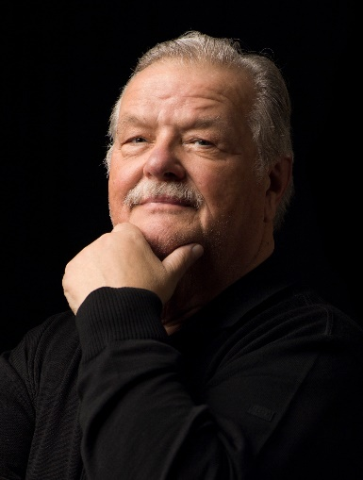
Ein langjähriger, enger Freund erzählt aus dem Leben von Johann Strauss Sohn: Geboren wurde Strauss am 25. Oktober 1825 in St. Ulrich bei Wien, gestorben ist er am 3. Juni 1899 in Wien.
Johann Strauss’ Vater hatte für seinen Sohn eigentlich eine Beamtenlaufbahn vorgesehen, die Mutter unterstützte ihren Sohn jedoch aus Rache gegenüber dem Vater, der der Mutter untreu geworden war und getrennt von ihr lebte, und ermöglichte Johann ein Musikstudium. Schon das erste Konzert am 15. Oktober 1844 im Casino Dommayer war ein großer Erfolg. Es folgten weitere Konzerte und Tourneen durch ganz Europa und Nordamerika. Nach dem Tod von Johann Strauss (Vater) übernahm der Sohn dessen Orchester. 1863 wurde er zum k.k. Hofball- Musikdirektor ernannt. Diesen Posten hatte er bis 1871 inne, sein Nachfolger wurde sein Bruder Eduard. Bis zu diesem Zeitpunkt komponierte Johann Strauss Sohn ausschließlich Unterhaltungs- und Tanzmusik und erwarb sich dadurch seinen Ruf als „Walzerkönig“. Der persönliche Kontakt zu Jacques Offenbach brachte ihn dazu, erste Operetten zu schreiben. Im Jahr 1871 hatte "Indigo und die 40 Räuber" im Theater an der Wien Premiere, einige Jahre später wurde dort auch die "Fledermaus" uraufgeführt, welche in das Repertoire der Hofoper (heutige Wiener Staatsoper) einging und bis heute die einzige Operette ist, die an dieser Oper gespielt wird.
Johann Strauss komponierte rund zwanzig Operetten, fünfhundert Walzer, Polken und Quadrillen, ein Ballett ("Aschenbrödel") sowie eine Oper ("Ritter Pasmán"). Der Walzer "An der schönen blauen Donau" (bekannter unter dem Titel "Donauwalzer") wurde eine inoffizielle Hymne Wiens und Österreichs.

Rezitation: Gerhard Ernst
Am Klavier: Petra Pawlik-Mayerhofer

Termin: 13.1.2025
Wo: Studio im Akzent
Beginn: 19:30 Uhr
Preise: Euro 28,- freie Platzwahl

Kartenvorverkauf: 1040 Wien, Argentinierstraße 37
von Montag bis Samstag von 13.00 bis 18.00 Uhr
Karten Hotline: 01/501 65/13306
www.akzent.at
Pressefotos in 300dpi und –texte für Ihre Ankündigung stehen auf unserer Website www.akzent.at in unserem Pressebereich zur Verfügung.

Gerhard Ernst
ist in Wien geboren und absolvierte seine Schauspiel- und Gesangsausbildung in seiner Heimatstadt. In den Jahren 1968 bis 1985 war Gerhard Ernst an zahlreichen bedeutenden deutschen Bühnen engagiert. 1985 wechselte er zu den Vereinigten Bühnen Graz, wo er bis 1990 an der Grazer Oper und im Schauspielhaus Graz tätig war. Unter Claus Peymann, war Gerhard Ernst von 1990 bis 1995 Ensemblemitglied am Wiener Burgtheater. Danach wechselte er ans Theater in der Josefstadt, dem er bis 2001 als Ensemblemitglied angehörte. Seit 2001 ist er Ensemblemitglied der Volksoper Wien.
Große Erfolge feiert er auch mit Soloprogrammen, wie z.B. „Der Herr Karl“.

Petra Pawlik-Mayerhofer
Schon als 7jährige erhielt sie Klavierunterricht. Diplomstudium im Konzertfach Klavier sowie Abschluss in Instrumental- und Gesangspädagogik; war als Lehrkraft für Klavier und Korrepetitorin in verschiedenen Instituten tätig - derzeit Musikschule Hollabrunn, praynerKonservatorium und Musikschule St. Pölten. Als Begleiterin bei zahlreichen Meisterkursen und Sommerakademien im In- und Ausland, v.a. Chor-, Vokal-, und Bläserbegleitung. Auftritte als Solistin in England, Frankreich, Norwegen, Finnland, Italien, Deutschland, Ungarn, Kroatien und Österreich.

Helmut Korherr / Lebenslauf und Werkverzeichnis 1950 – 2021
Lebte und arbeitete in Wien und Bad Aussee. Zahlreiche Rundfunkübertragungen und Hörspiele. Theaterstücke an folgenden Theatern: Volkstheater in Wien („Jesus von Ottakring“), Metropol Wien
(„Turandot“), Uherske Hradiste (Tschechien) „ Grasel“), Torturmtheater in Deutschland („Am Sand“), Landestheater Altenburg Deutschland („ Der Kammerjäger“), Landestheater St. Pölten ( „ Rudolf II“ „Casanova Haydn“ „…ich trag im Herzen“), Bühne im Hof St. Pölten ( 7 Jugendmusicals), 3 raum
Anatomietheater („Freuds Neurosen“, „ Maria Montessori“) und viele andere. Viele szenische Lesungen u.a. beim Fest in Hellbrunn („George Sand“), Carinthischen Sommer („Bertha von Suttner“, RadioKulturhaus Wien, Bad Aussee Kulturhaus, Haus Hofmannsthal, Bad Ischl und viele andere. Weiters sind auch DCs bei der Firma Preiser erschienen: kleine Auswahl: „Eleonora Duse“ mit Andrea Jonasson, „Die Diva und ihr Dichter“ mit Gabriele Schuchter und Christian Spatzek und einige mehr.

